案件編號 | 日期： 月 日 (主辦單位填寫)
學校名稱 |  |  |  | 組別 | (務必填寫)
團體負責人  電話 | (日)： (夜)： 手機：
E-MAIL
通訊地址
參賽者姓名 | 性別 | 出生日期 | 參賽者姓名 |  |  | 性別 | 出生日期

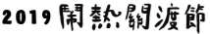
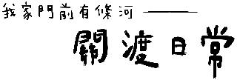
2019 鬧熱關渡節河岸關渡寫生比賽

團體報名表

您是透過何種方式得知本活動？
□網站： □ 海報 □親友師長 □其他：
著作財產權授權及參加推廣活動同意書(務必填寫)
1.本活動比賽中，獲得各獎項等之得獎者同意授權主辦單位得修改>分別永久無償在商業性用途下，由主辦單位或其授權之人將該得獎作品出版或製作為宣導使用，於國內外重製>散布>改 作>編輯>公開演出。
2.本活動競賽中，獲得各獎項等之得獎者，應配合參加主辦單位所舉辦之頒獎典禮及其他宣傳推 廣活動。
3.本人將完全遵守參賽辦法之規定，並同意智慧財產權歸屬主辦單位，如有不符規定，視同放棄
。

團體負責人： (簽章)

中華民國 年 月 日

